Приложение №1 «ПРЕДЛОЖЕНИЕ О ЦЕНЕ ДОГОВОРА»
Участник _______________________________________________
№ | Наименование | Стоимость всего, с учетом НДС 18%
1 | Разработка архитектурного проекта, дизайн-проекта и пространственно-планировочного решения оформления общественных пространств атриума и балконов в части меблировки и установки малых архитектурных форм и
2 | Поставка мебели и малых архитектурных форм для пространства атриума и балконов здания ««Технопарк Сколково»
 | ИТОГО

Стоимость поставки мебели и малых архитектурных форм для пространства атриума и балконов здания ««Технопарк Сколково»
 | Наименование | Форма изделия | Длина | Ширина | Высота сидения | Высота  спинки | Количество | Цена с НДС, за единицу, рублей | Стоимость всего, с учетом НДС, рублей
1 | Пуф, предназначен для размещения 1 человека | 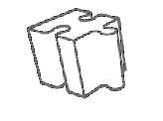 | 40 cm | 40 cm | 40 cm |  | 5
2 | Пуф, предназначен для размещения 1 человека | 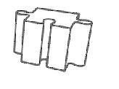 | 40 cm | 40 cm | 40 cm |  | 5
3 | Пуф, предназначен для размещения 1 человека | 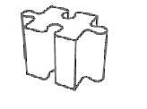 | 40 cm | 40 cm | 40 cm |  | 5
4 | Пуф, предназначен для размещения 1 человека | 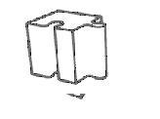 | 40 cm | 40 cm | 40 cm |  | 5
5 | Пуф, предназначен для размещения 1 человека | 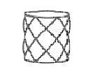 | 48 cm |  | 45 cm |  | 5
6 | Пуф, предназначен для размещения 1 человека | 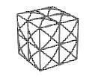 | 50 cm | 50 cm | 47 cm |  | 5
7 | Пуф, предназначен для размещения не менее 3 человек средней комплекции | 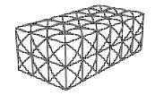 | 138 cm | 72 cm | 47 cm |  | 5
8 | Пуф, предназначен для размещения не менее 3 человек средней комплекции | 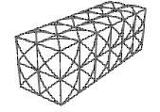 | 138 cm | 50 cm | 47 cm |  | 5
9 | Пуф в виде стрелки, предназначен для размещения не менее 2 человек средней комплекции | 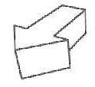 | 135 cm | 89 cm | 45 cm |  | 5
10 | Пуф в виде стрелки, предназначен для размещения не менее 2 человек средней комплекции | 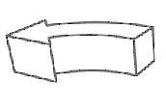 | 137 cm | 97 cm | 45 cm |  | 5
11 | Пуф, предназначен для размещения не менее 2 человек средней комплекции | 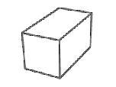 | 90 cm | 45 cm | 45 cm |  | 10
12 | Кресло со спинкой, предназначено для размещения 1 человека | 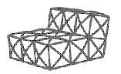 | 97 cm | 101 cm | 60 cm | 34 cm | 10
13 | Диван со спинкой, предназначен для размещения не менее 3 человек средней комплекции | 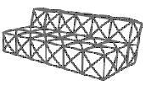 | 188 cm | 101 cm | 60 cm | 34 cm | 5
14 | Модульное кресло со спинкой, предназначено для размещения 1 человека | 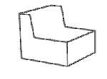 | 80 cm | 80 cm | 68 cm | 35 cm | 15
15 | Модульное кресло со спинкой, предназначено для размещения 1 человека | 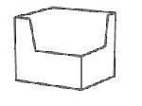 | 80 cm | 80 cm | 68 cm | 35 cm | 5
16 | Модульное кресло без спинки, предназначено для размещения 1 человека | 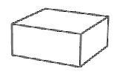 | 80 cm | 80 cm | 35 cm | 35 cm | 10
17 | Модульное блок кресло со спинкой, предназначено для размещения 1 человека | 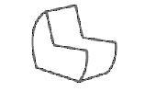 | 50 cm | 70 cm | 71 cm | 40 cm | 5
18 | Модульный блок диван со спинкой, предназначен для размещения не менее 2 человек средней комплекции | 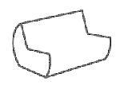 | 125 cm | 70 cm | 71 cm | 40 cm | 5
19 | Угловой модульный блок диван со спинкой, предназначен для размещения не менее 4 человек средней комплекции | 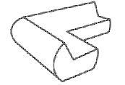 | 143 cm | 143 cm | 71 cm | 40 cm | 5
20 | Модульный блок диван со спинкой, предназначен для размещения не менее 2 человек средней комплекции | 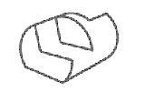 | 125 cm | 94 cm | 79 cm | 40 cm | 5
21 | Модульное кресло-рабочее место, предназначено для размещения одного человека | 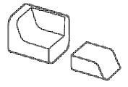 | 76 cm | 87 cm | 76 cm | 38 cm | 20
21 |  |  | 72 cm | 61 cm | 38 cm | 38 cm | 20
22 | Пуф, предназначен для размещения 1 человека | 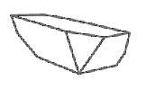 | 80 cm | 42 cm | 32 cm |  | 7
23 | Пуф, предназначен для размещения 1 человека | 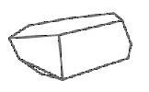 | 98 cm | 44 cm | 35 cm |  | 7
24 | Пуф, предназначен для размещения 1 человека | 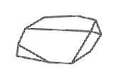 | 119 cm | 51 cm | 38 cm |  | 7
25 | Диван со спинкой, предназначен для размещения не менее 3 человек средней комплекции | 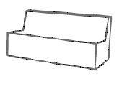 | 180 cm | 80 cm | 68 cm | 35 cm | 5
26 | Кресло со спинкой, предназначено для размещения 1 человека | 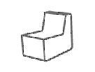 | 60 cm | 80 cm | 68 cm | 35 cm | 5
27 | Пуф, предназначен для размещения не менее 6 человек средней комплекции | 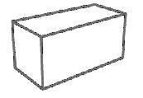 | 180 cm | 45 cm | 35 cm |  | 10

 | Примечания:
 | - Предложение Участника Процедуры закупки не должны превышать начальной (максимальной) цены.
 | - Стоимость, тип и характеристики оборудования подтвердить предложениями Поставщика.
 | В цену должны быть включены все расходы, связанные с доставкой продукции до места назначения, включая страхование, уплату таможенных пошлин, налоги, сборы и другие обязательные платежи. Цена Договора представляет собой сумму цен по каждому наименованию продукции в соответствии с Документацией процедуры закупок с учетом цены единицы продукции и ее количества.
 | Условие об авансировании:
 | _______________________ |  | _______________________ |  |  | /___________________/
 | (должность) |  | (подпись) |  |  | (ФИО)
 | М.П.
 | Главный бухгалтер |  | _______________________ |  |  | /___________________/
 |  |  | (подпись) |  |  | (ФИО)

